REPORTE TÉCNICO DE CAPACITACIÓN Y MODELADO INICIAL EN SOFTWARE ESTRUCTURAL AVANZADO

1) Introducción
Este documento presenta el armado del modelo base V1 de una plataforma de celosía de cuatro piernas en SACS 2025. Se describe, con apoyo en tablas e ilustraciones, la geometría, la generación de nodos y elementos, la asignación de materiales y secciones, el modelado de soportes y la definición de los casos de carga incorporados en esta versión.
Para visualizar el alcance estructural, se presenta una vista general que muestra las siete bahías, la inclinación en la subestructura y la superestructura vertical.
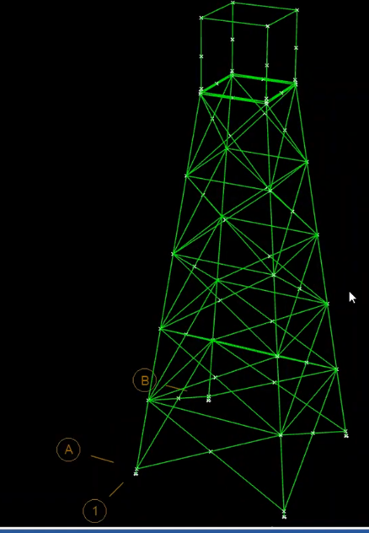

Ilustración 1. Vista general alámbrica de la plataforma.
El alcance de esta entrega incluye la incorporación del peso propio y una carga viva en los niveles de la superestructura; por ahora no se reportan resultados estructurales, ya que el objetivo es documentar la configuración del modelo para iteraciones posteriores. El trabajo es conceptual y se construyó a partir de recomendaciones de mi asesor de tesis, Dr. Iván Félix González, y se tomó como referencia modelos de tesis públicas para plataformas de cuatro piernas. La información general del reporte se resume en la Tabla 1.

Tabla 1. Ficha técnica del reporte. Datos administrativos y de contexto del documento.
Concepto | Dato
Proyecto | D. 72044 — Generación de Energía Eólica en Plataformas Marinas en Desuso
Periodo del reporte | 15/09/2025 – 31/10/2025
Autor | Francisco Javier Cisneros Ruiz — Matrícula 92735
Jefa de proyecto | Dra. Claudia Rendón Conde
Supervisor técnico (capacitación SACS) | Dr. Izael Nava Viveros
Institución | Instituto Mexicano del Petróleo
Software | Bentley SACS 2025
Unidades | m – kN – MPa

2) Descripción del modelo
El modelo representa una plataforma de celosía cuadrada con cuatro piernas y siete bahías en altura. La subestructura comprende cinco bahías con una pendiente de $1:8$ hacia fuera; la superestructura comprende dos bahías verticales con claro constante. Las cinco bahías inferiores cuentan con arriostramiento tipo X en las cuatro caras; la superestructura incluye vigas perimetrales en los dos últimos niveles. Se dispusieron pilotes a través de la pierna (uno por pierna). No se modelaron anillos intermedios. El sistema global tiene origen en el lecho marino en $\left(0,0,0\right)$; $X$ apunta al Este, $Y$ al Norte y $Z$ es positivo hacia arriba. El nivel medio del mar es $87$ m.

3) Definición de la geometría
En esta sección se detalla la geometría global y por niveles, apoyándose en tablas numeradas para consulta. La estructura cuenta con una altura total de $118$ m, compuesta por $5$ bahías de $20$ m para la subestructura y $2$ bahías de $9$ m para la superestructura. Para fines de identificación y nomenclatura estructural, estas secciones se denominan bahías, utilizando el prefijo B seguido del número correspondiente (B1 a B7) según su elevación. Como se observa en la Tabla 2, el claro $b$ decrece debido a la inclinación de las piernas hasta la elevación $z=100$ m (B5) y permanece constante en la superestructura (B6 y B7).
Tabla 2. Niveles y claro en planta por elevación.
Elevación $z$ (m) | 0 | 20 | 40 | 60 | 80 | 100 | 109 | 118
Claro $b$ (m) | 41.667 | 36.667 | 31.667 | 26.667 | 21.667 | 16.667 | 16.667 | 16.667
La planta es cuadrada y, como referencia, en el nivel medio del mar $=87$ m el claro es $b≈19.917$ m. En la siguiente imagen se aprecia la coincidencia nodal, el patrón de diagonales y la base de la inclinación de la pierna.
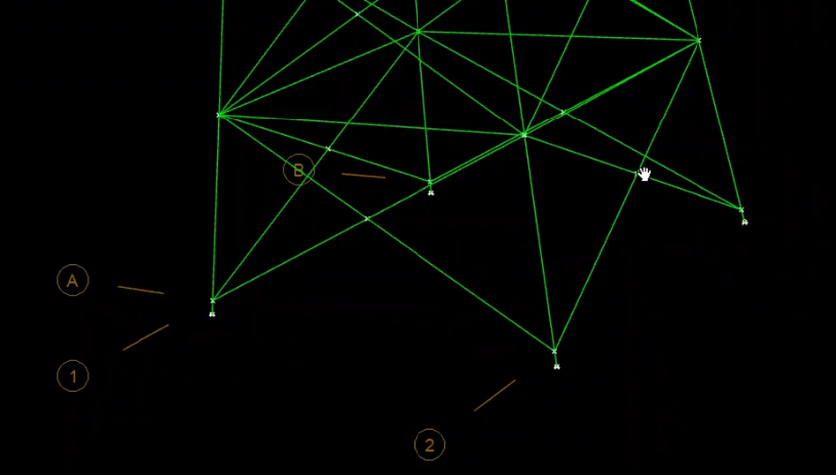

Ilustración 2. Conectividad y triangulación en el lecho marino.
Adicionalmente, la segmentación vertical de la plataforma se organiza mediante el sistema de bahías detallado en la Tabla 3, donde se definen los rangos de elevación para cada tramo estructural.
Tabla 3. Numeración y rangos de elevación de las bahías. Organización de los tramos de la subestructura y superestructura.
Etiqueta | Elevación $z$ (m) | Tipo de estructura
B1 | $0$ – $20$ | Subestructura
B2 | $20$ – $40$ | Subestructura
B3 | $40$ – $60$ | Subestructura
B4 | $60$ – $80$ | Subestructura
B5 | $80$ – $100$ | Subestructura
B6 | $100$ – $109$ | Superestructura
B7 | $109$ – $118$ | Superestructura

4) Generación de nodos, elementos y soportes
El modelo se generó por bahía y por cara, garantizando coincidencia nodal y evitando excentricidades. Las piernas son continuas y siguen la inclinación de $1:8$ en las bahías de la subestructura (B1–B5); en los niveles superiores (B6–B7) se vuelven verticales. Los arriostramientos en X se modelaron en las cuatro caras de B1–B5 (en total $20$ estructuras en X, equivalentes a $40$ diagonales). Las vigas de B6–B7 son perimetrales. Se dejaron sin liberaciones los extremos de arriostres y vigas para que transmitan momento.
Respecto a la cimentación, se emplearon pilotes a través de la pierna: uno por pierna, con una inclinación de $1:8$, tope en $z=0$ y punta fija. La longitud bajo el lecho marino se deja pendiente (propuesta de trabajo: $25$ m), y la conexión pierna–pilote se modeló rígida en el cabezal para esta versión.
Para validar la integridad de la malla estructural, se realizó una revisión alámbrica de las uniones asegurando que no existan excentricidades no deseadas.
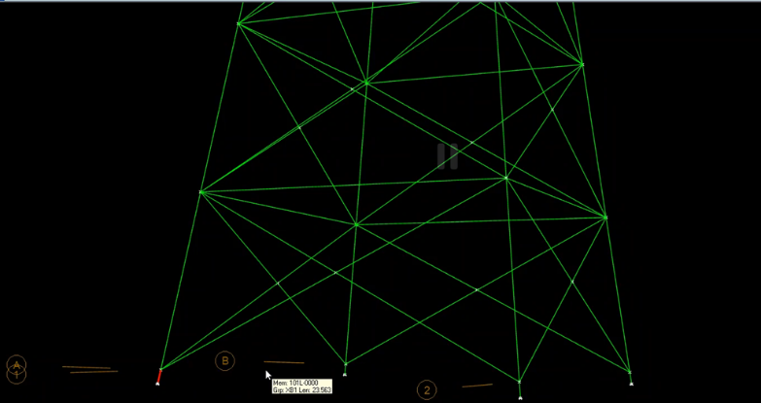
Ilustración 3. Verificación de conectividad nodal en base.
Complementariamente, se efectuó una comprobación visual del ensamblaje y la continuidad geométrica de los elementos mediante un renderizado detallado.
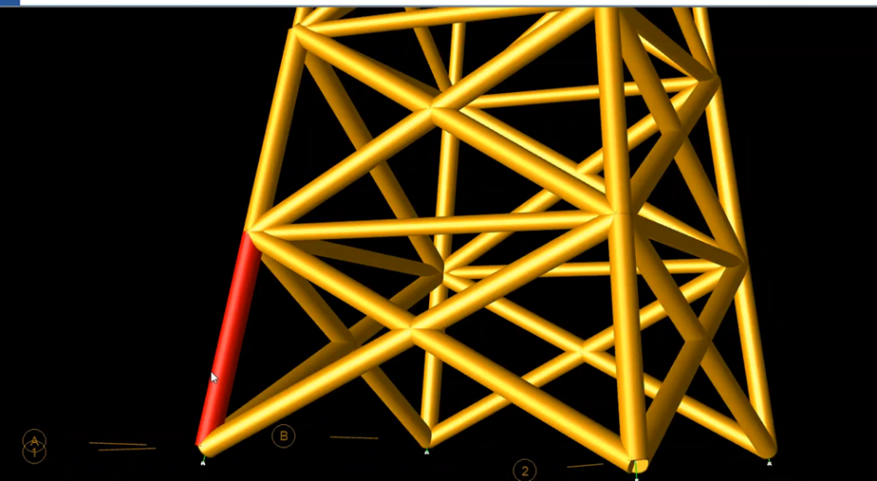
Ilustración 4. Detalle en vista sólida de encuentros pierna–arriostres.

5) Asignación de materiales y secciones
En el presente modelo, todos los elementos estructurales utilizan acero A992 Fy50 como material único, lo cual incluye piernas, arriostres, vigas perimetrales y pilotes. Las propiedades mecánicas fundamentales se toman de la definición estándar del acero A992 y se presentan detalladamente en la Tabla 4.

Tabla 4. Propiedades del material A992 Fy50. Valores típicos en MPa; densidad en kg/m³. Estas propiedades se aplican a todas las secciones del modelo.
Propiedad | Símbolo | Valor
Módulo elástico | $$E$$ | $1.999×{10}^{5}$ MPa
Módulo cortante | $$G$$ | $7.72×{10}^{4}$ MPa
Coeficiente de Poisson | $$ν$$ | 0.30
Límite de fluencia | $$F_{y}$$ | 345 MPa
Densidad | $$ρ$$ | 7 850 kg/m³
En cuanto a las secciones de tubería de acero al carbono, estas se definieron mediante sus parámetros básicos de diámetro exterior ($OD$) y espesor ($t$). Respecto a los valores asignados para cada componente, estos se encuentran indicados en la Tabla 5. Finalmente, a partir de estos datos de entrada, el software SACS calcula automáticamente las propiedades geométricas de la sección, tales como el área, los momentos de inercia y la inercia a torsión.
Consecuentemente, para la identificación de las secciones en el software se utiliza la nomenclatura SECC. Salvo que se indique lo contrario en las tablas posteriores, todas las etiquetas SECC emplean el material A992 Fy50 mencionado anteriormente.
Tabla 5. Secciones tubulares definidas (tipo circular). Dimensiones nominales; material A992 Fy50 en todas las filas.
Etiqueta | $OD$ (m) | $t$ (mm) | Uso principal
SECC04 | 2.1844 | 38.1 | Piernas y arriostres en B1–B2
SECC03 | 1.9812 | 38.1 | Pilotes (uno por pierna)
SECC01 | 1.6000 | 25.4 | Piernas B3–B7; arriostres B3–B5; vigas (salvo cubierta)
Adicionalmente, las vigas de las cubiertas se modelaron con perfiles laminados estándar para representar adecuadamente el marco perimetral. Los detalles de estos perfiles se presentan en la Tabla 6.

Tabla 6. Perfiles laminados en cubiertas. Asignación perimetral en B6 y B7 para conformar el marco de la cubierta.
Etiqueta | Perfil | Material | Uso
W21×62 | ASTM A992 | A992 Fy50 | Vigas perimetrales en B6 y B7
Para consulta rápida se resume la asignación por bahía en la Tabla 7. La configuración y gestión de estos elementos se realiza mediante el panel de propiedades de grupo en la interfaz gráfica del software.
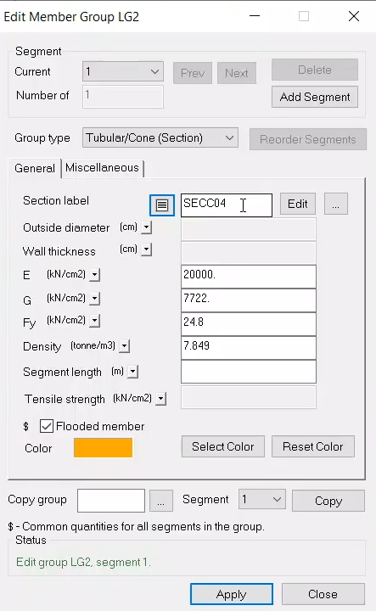
Ilustración 5. Ventana de Grupo de Miembros con grupo SECC04.
Asimismo, se muestra a continuación la vista de la sección circular con el diámetro exterior y espesor, tal como se visualizan los valores en milímetros dentro del editor.
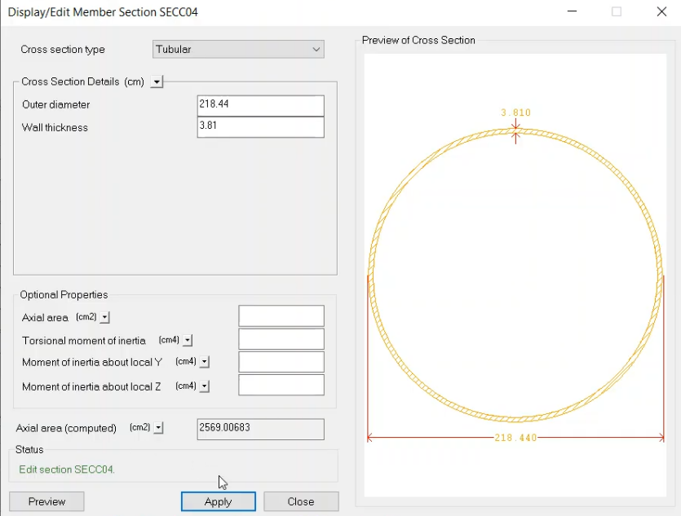
Ilustración 6. Editor de sección tubular SECC04.
Para una verificación rápida, se generó una visualización que destaca el arriostramiento en X por bahía y las vigas perimetrales superiores mediante un código de colores.
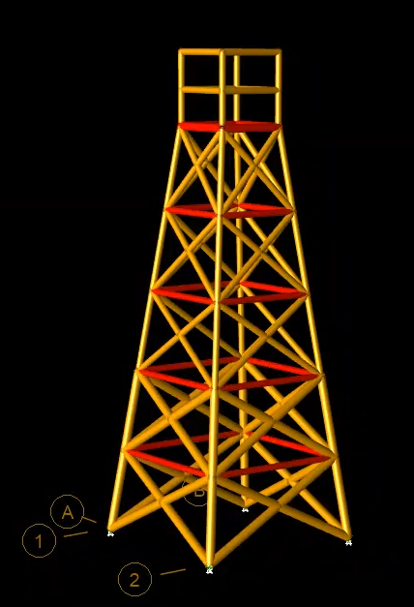
Ilustración 7. Vista sólida coloreada por grupos/secciones.

Tabla 7. Mapa de secciones por bahía. Resumen de qué sección se emplea en piernas, arriostres y vigas por nivel.
Bahía | Piernas | Arriostres | Vigas de nivel
B1–B2 | SECC04 | SECC04 (X en 4 caras) | —
B3–B5 | SECC01 | SECC01 (X en 4 caras) | —
B6–B7 | SECC01 (vertical) | — | W21×62 (perímetro)

6) Cargas y casos analizados (V1)
Se activó el peso propio con factor $γ=1.0$ y densidad $ρ=7850$ kg/m³ (Tabla 4). Además, se aplicó una carga viva mediante concentraciones verticales en los nudos de las cubiertas B6–B7. El registro de las flechas de carga y el cuadro correspondiente en la interfaz se presentan a continuación.
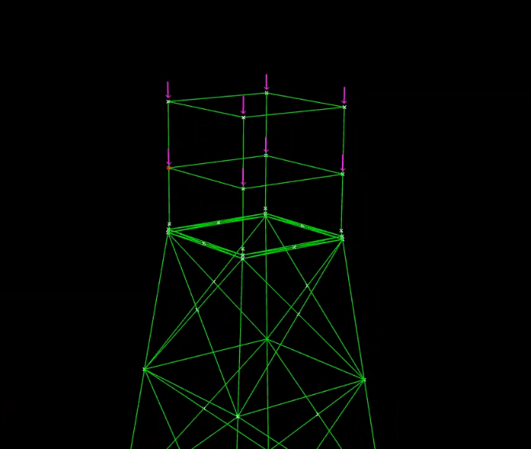
Ilustración 8. Asignación de carga viva a nudos de cubiertas.
La magnitud definitiva de la carga viva quedará sujeta a la definición del proyecto; aquí se deja constancia de su inclusión y del método de aplicación. No se reportan resultados en esta versión; por ahora el objetivo es dejar la configuración base coherente para futuras etapas.

7) Validación del modelo (nivel gráfico y contraste con ETABS)
La conectividad nodal en el lecho marino y en intersecciones de arriostres se verificó en modo alámbrico (Ilustración 3). La coherencia geométrica de claros, inclinación y transición a vertical en B6–B7 se revisó con vista sólida (Ilustración 4). A nivel conceptual, el armado es equivalente al de ETABS. Para una validación formal, se presenta una vista alámbrica simultánea de la estructura cuadrada con sus siete bahías en altura, pendiente de $1:8$ en subestructura, verticalidad en superestructura, patrón de arriostramiento en X en B1–B5 y vigas perimetrales en B6–B7. Es importante notar que las diferencias de color y grosor de línea entre ambos modelos son únicamente de visualización en cada programa.
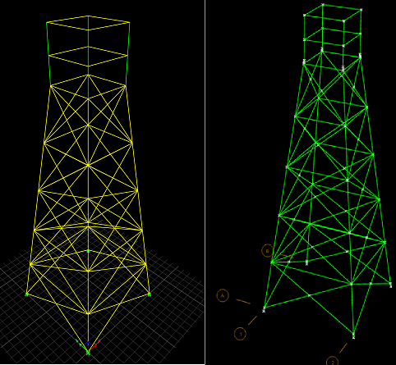
Ilustración 9. Comparativa de geometría: ETABS (izquierda) vs SACS (derecha).
Sugerencias de comparativas adicionales para el documento final: - Planta en B5: claro y ubicación de diagonales por cara. - Detalle en lecho marino: juntura pierna–arriostres y patrón de nodos. - Isométrica sólida: inclinación y verticalidad en B6–B7.

8) Ventajas de usar SACS
En el contexto del presente proyecto, la utilización del software SACS ofrece beneficios operativos y analíticos significativos para el desarrollo de la estructura costa afuera. Las principales ventajas identificadas se enumeran a continuación:
- El control de la inclinación en las piernas se gestiona por niveles de forma directa, lo que facilita el ajuste preciso de la geometría.
- La integración del nivel de agua y parámetros hidrodinámicos, tales como la masa adherida y el agua atrapada, puede realizarse en etapas posteriores con relativa sencillez.
- El flujo de modelado estructurado por bahías permite acelerar el armado de detalles complejos.
- El sistema mantiene una trazabilidad rigurosa mediante el uso de grupos, lo cual optimiza los procesos de revisión y auditoría del modelo.

9) Conclusiones
El modelo base V1 en SACS queda configurado y documentado con geometría controlada por la inclinación de las piernas, distribución de arriostramientos y asignación de secciones coherentes con una plataforma de cuatro piernas. Se activaron el peso propio y una carga viva en las cubiertas, dejando listo el entorno para incorporar acciones ambientales y estudios dinámicos. Las Tablas 1–7 y las Ilustraciones 1–9 proveen trazabilidad para la validación comparativa con ETABS y las futuras iteraciones de análisis.

